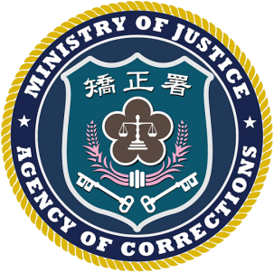 | 法務部矯正署臺東監獄新聞稿  發稿日期：115年2月12日  連 絡 人：秘書 李仁宏  連絡電話：089-221547

春節懇親暖流湧動 傳遞感恩與重生的希望
法務部矯正署臺東監獄於本(115)年 2 月 11 日辦理春節收容人面對面懇親活動，共計 88 名收容人與 172 名家屬參加，於歲末年終之際，溫馨團聚，共敘親情。
活動由女收容人精心準備的歌舞表演拉開序幕，曲目包括〈海洋之歌〉、〈感謝你的愛〉及〈姊妹〉等歌曲，帶動現場氣氛，在真摯動人的歌聲中，傳達了對家人的思念與感恩之情，場面溫馨感人。
此外，活動亦結合外部單位臺東縣警察局、臺灣更生保護會臺東分會、臺東就業服務站、中華民國紅心字會及本監政風室等，提供就業服務、更生保護及反詐騙等相關資訊，協助收容人及家屬掌握復歸社會資源，強化法治觀念與自我保護意識。
典獄長李宗莉於致詞時強調家人的陪伴與支持，是收容人努力改變的重要動力，除勉勵收容人要以實際行動回應家人的期待與關懷外，並表示監內開辦多元技訓課程，包括室內配線、中餐烹調、烘焙、建築等班別，可協助收容人習得一技之長，為日後復歸社會預作準備，典獄長並祝福與會家屬與收容人新的一年健康平安、馬年心想事成，在親情的支持下共同迎向嶄新未來。
臺東監獄將持續深化教化措施與家庭支持方案，協助收容人培養正向態度，順利復歸社會，重啟人生新篇章。

